Как перенести элементы Курса в другой Курс

Допустим имеем два курса

Курс #1

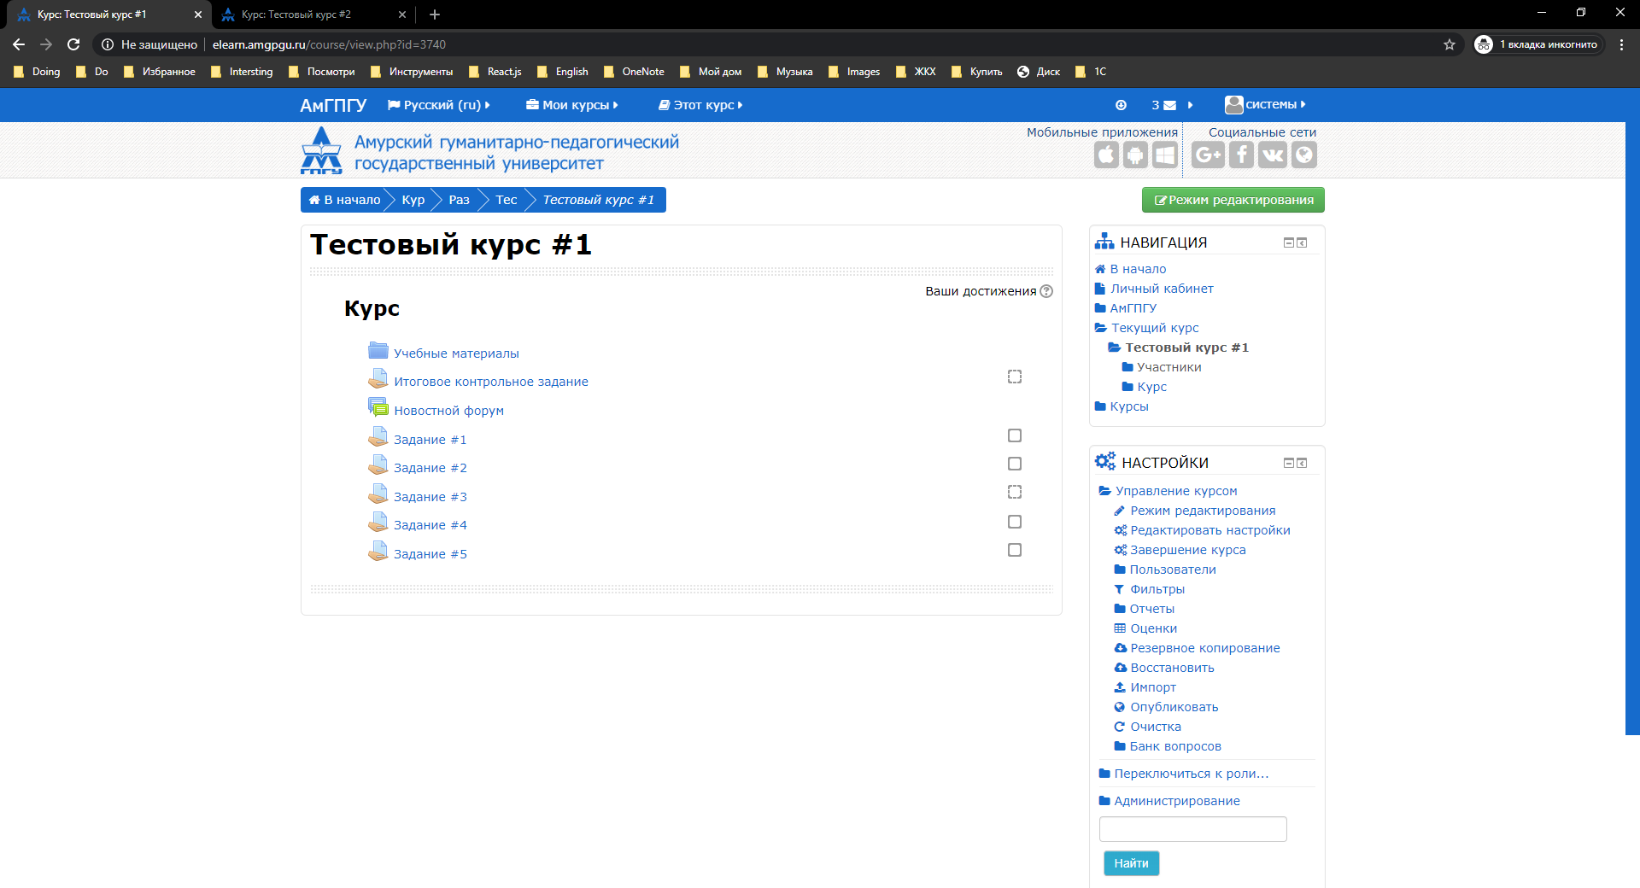

Курс #2

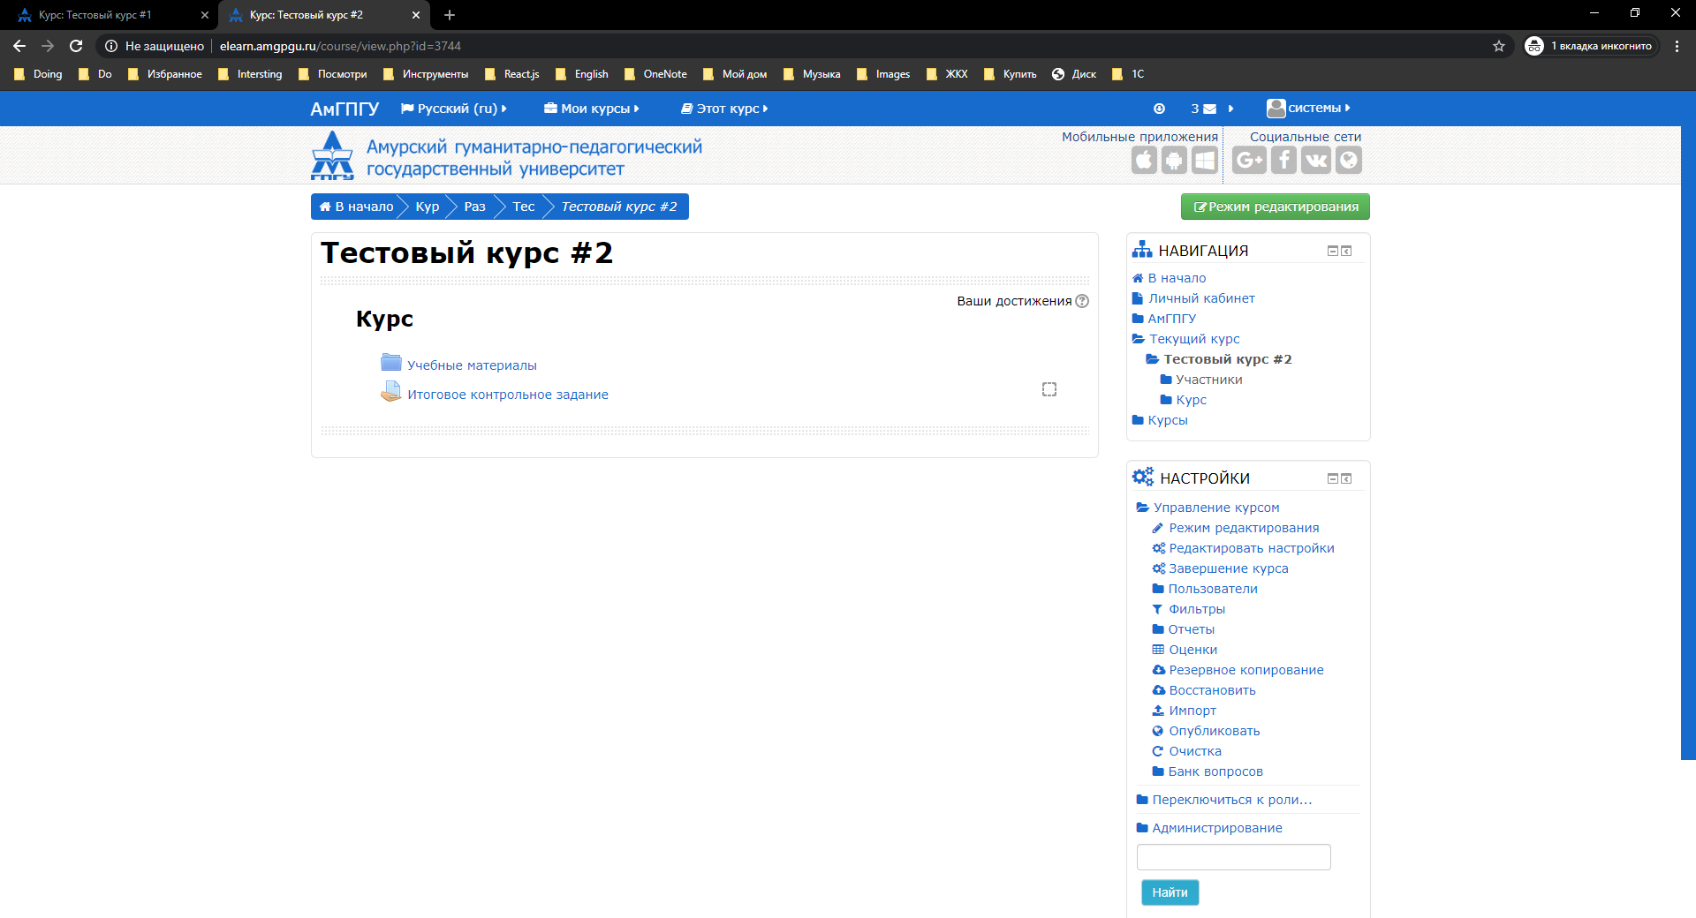

# **И нам необходимо перенести с Курс#1 следующие элементы**

# **«Учебные материалы»**

# **«Задание#2»**

# **на Курс#2.**

Первым делом сохраним Курс #2, чтобы в случае чего его можно было восстановить. Для этого переходим в Курс #2 и нажимаем в блоке «Настройки» на пункт меню «Резервное копирование»



Отмечаем все галочки, кроме «Формат резервной копии IMS CC 1.1» и «Обезличить данные пользователей» и нажимаем на кнопку «Переход к конечному этапу».

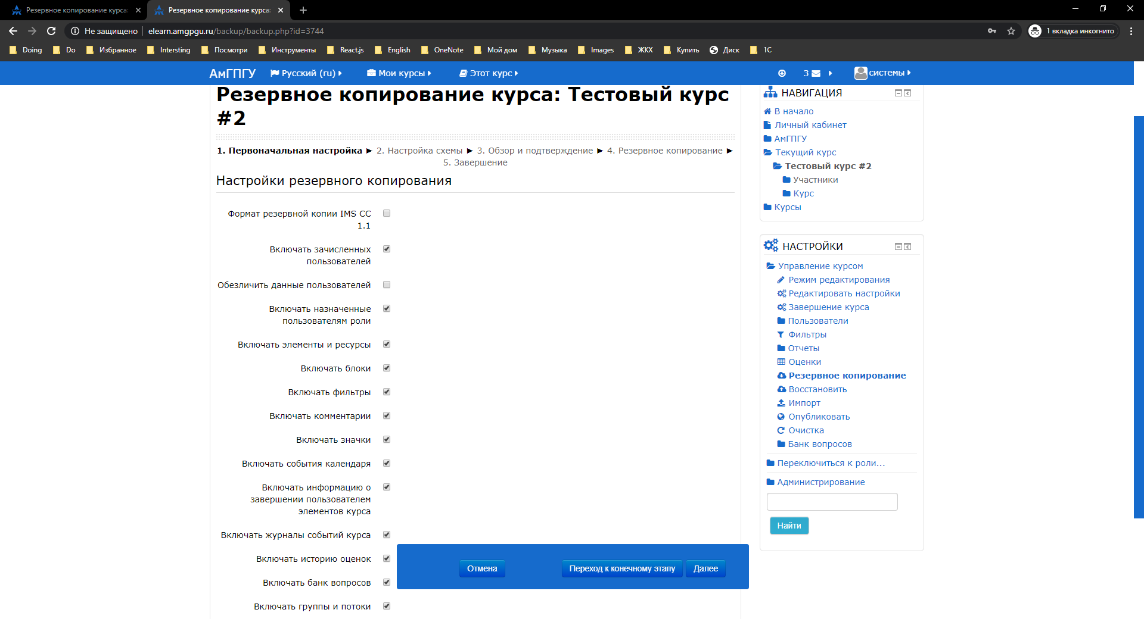

И нажимаем на «Продолжить»

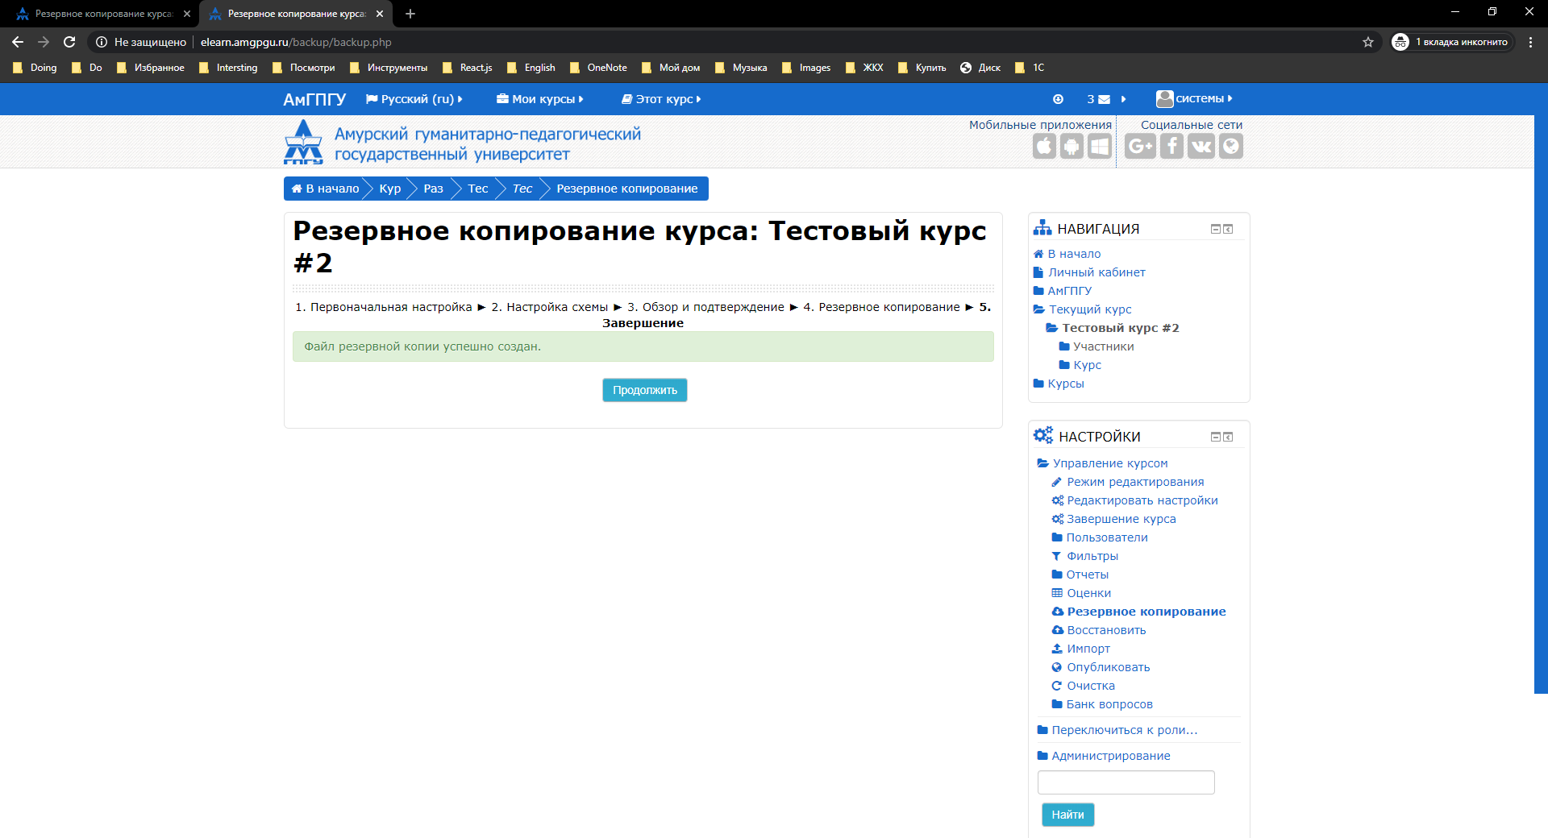

Откроется окно с информацией о резервных копиях курса

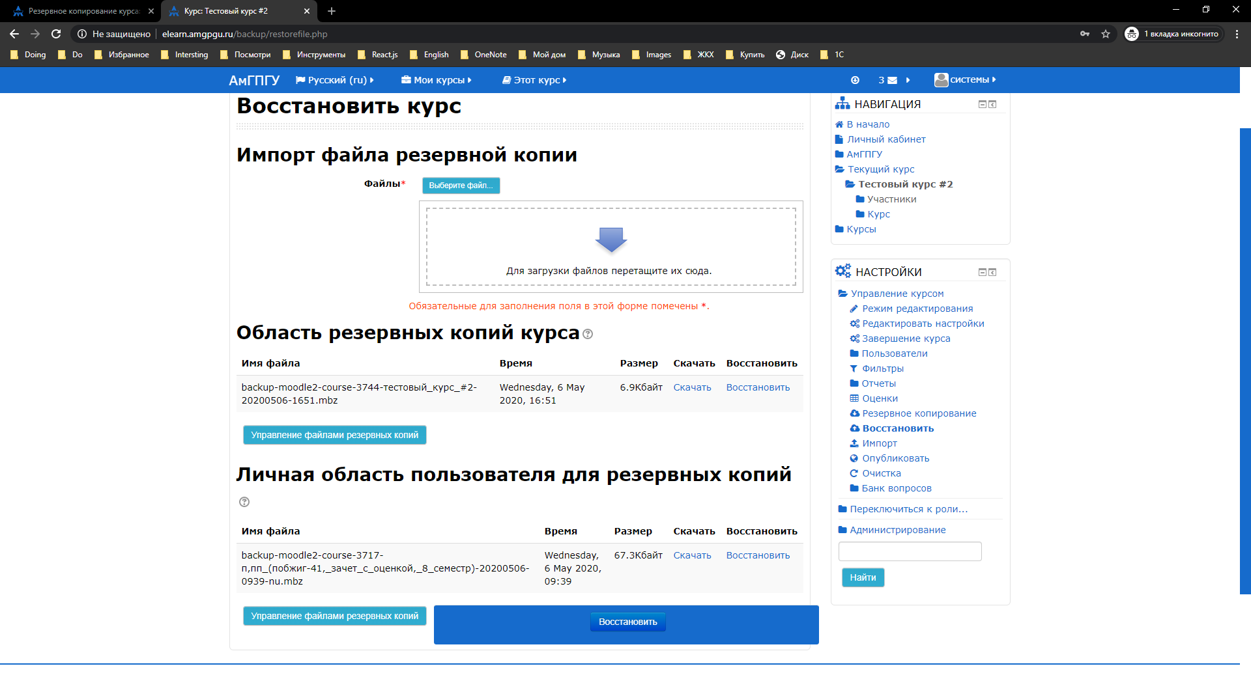

Копию Курса #2 мы сделали. **Запоминаем, а лучше записываем, Название курса #2 и Короткое название курса #2**. Эти название нам понадобятся дальше.

Теперь можно переносить элементы Курса #1 в Курс #2.

Переходим в Курс#1 и нажимаем в Блоке «Настройки» на пункт меню «Резервное копирование»

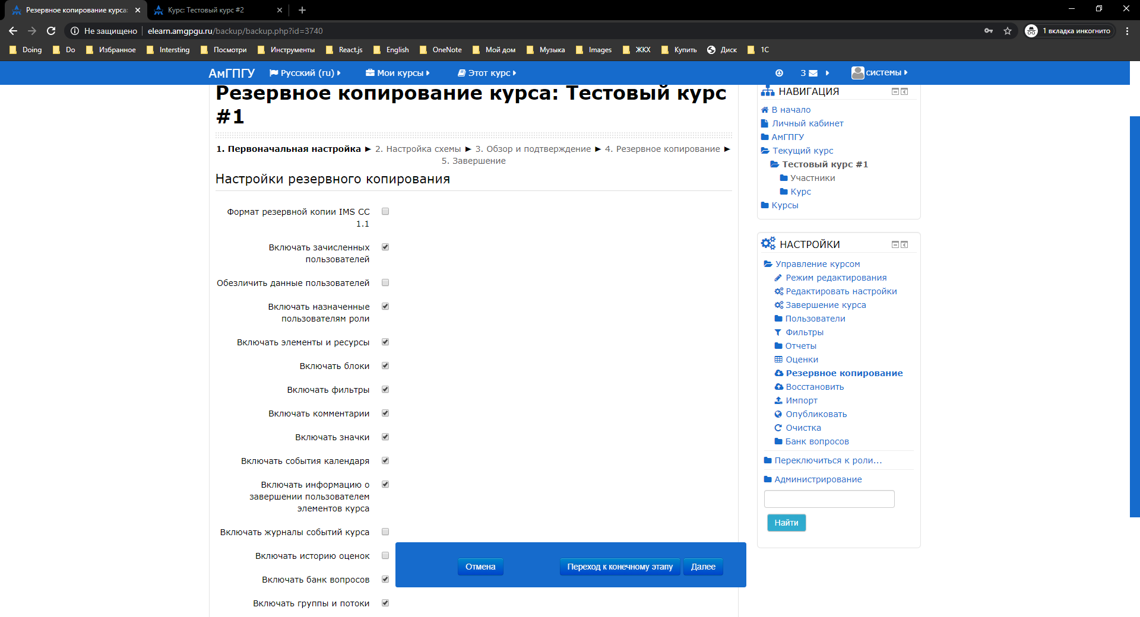

Для переноса элементов Курса #1, нам необходимы следующие пункты меню. Нажимаем на кнопку «Далее»

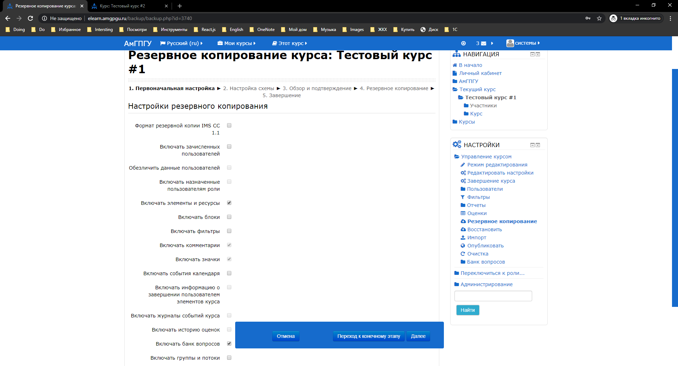

Заблокированные элементы. Это нормально. Главное, чтобы было 2 черных галочки

Выбираем нужные элементы для копирования и нажимаем на кнопку «Далее»

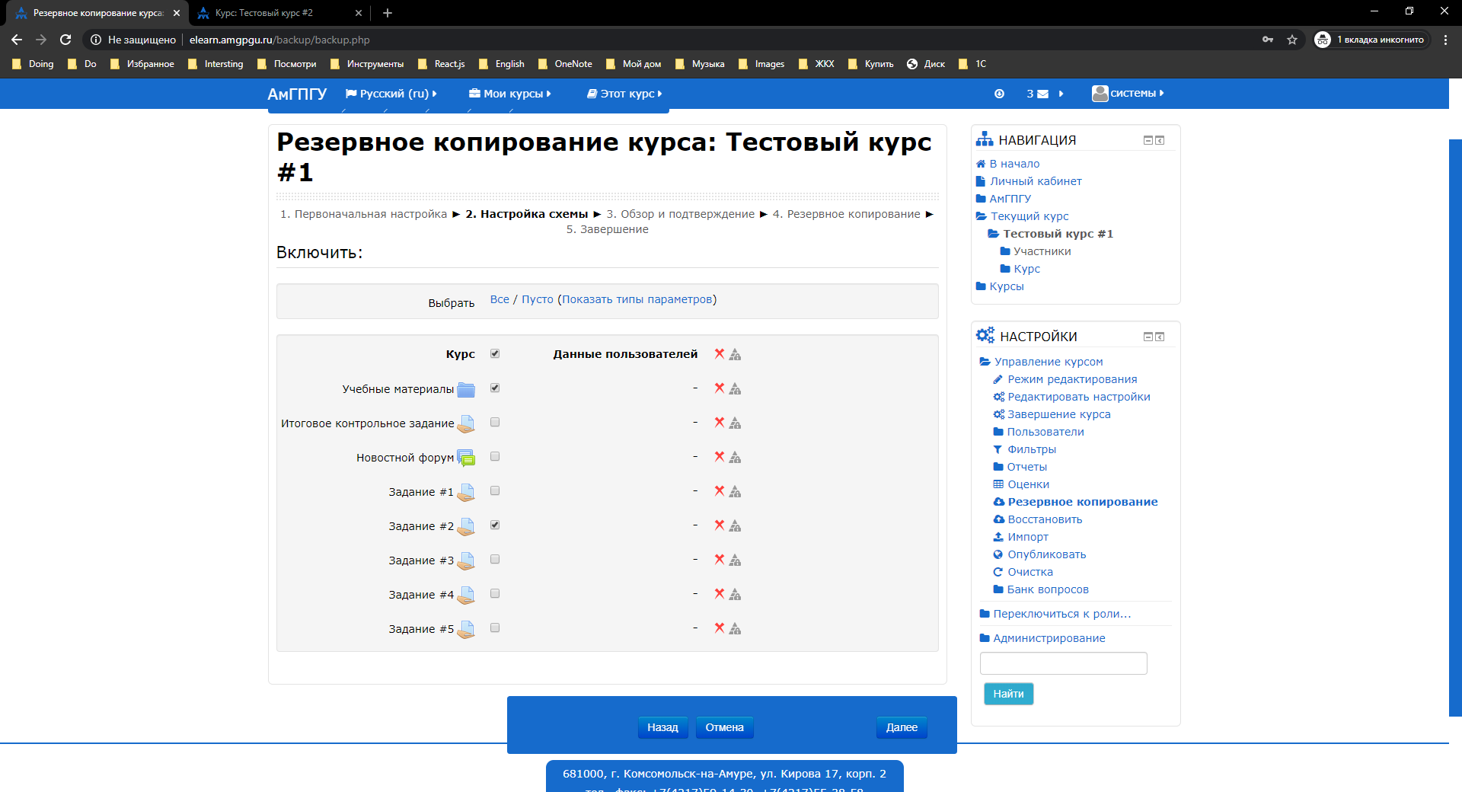

Откроется окно детальной информации, что мы выбрали для копирования. Нажимаем на кнопку «Выполнить резервное копирование»

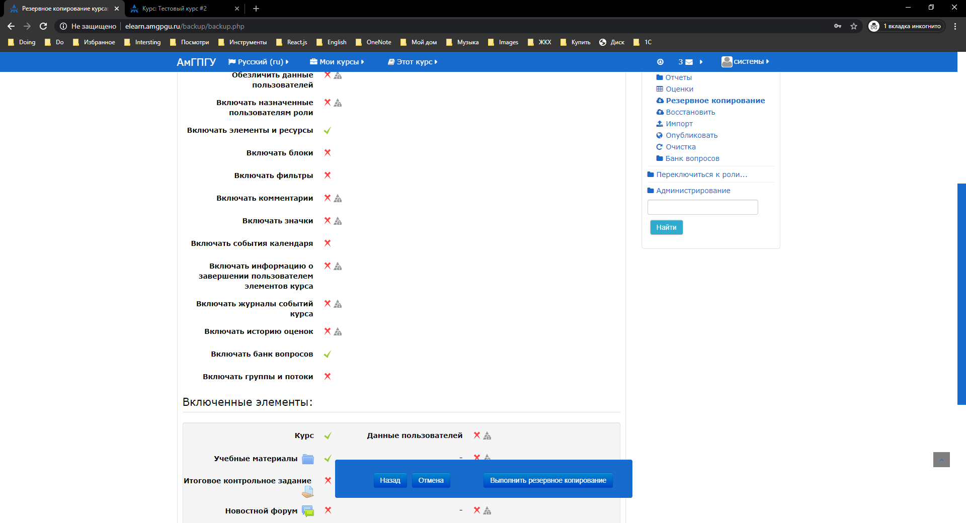

Нажимаем на кнопку «Продолжить»

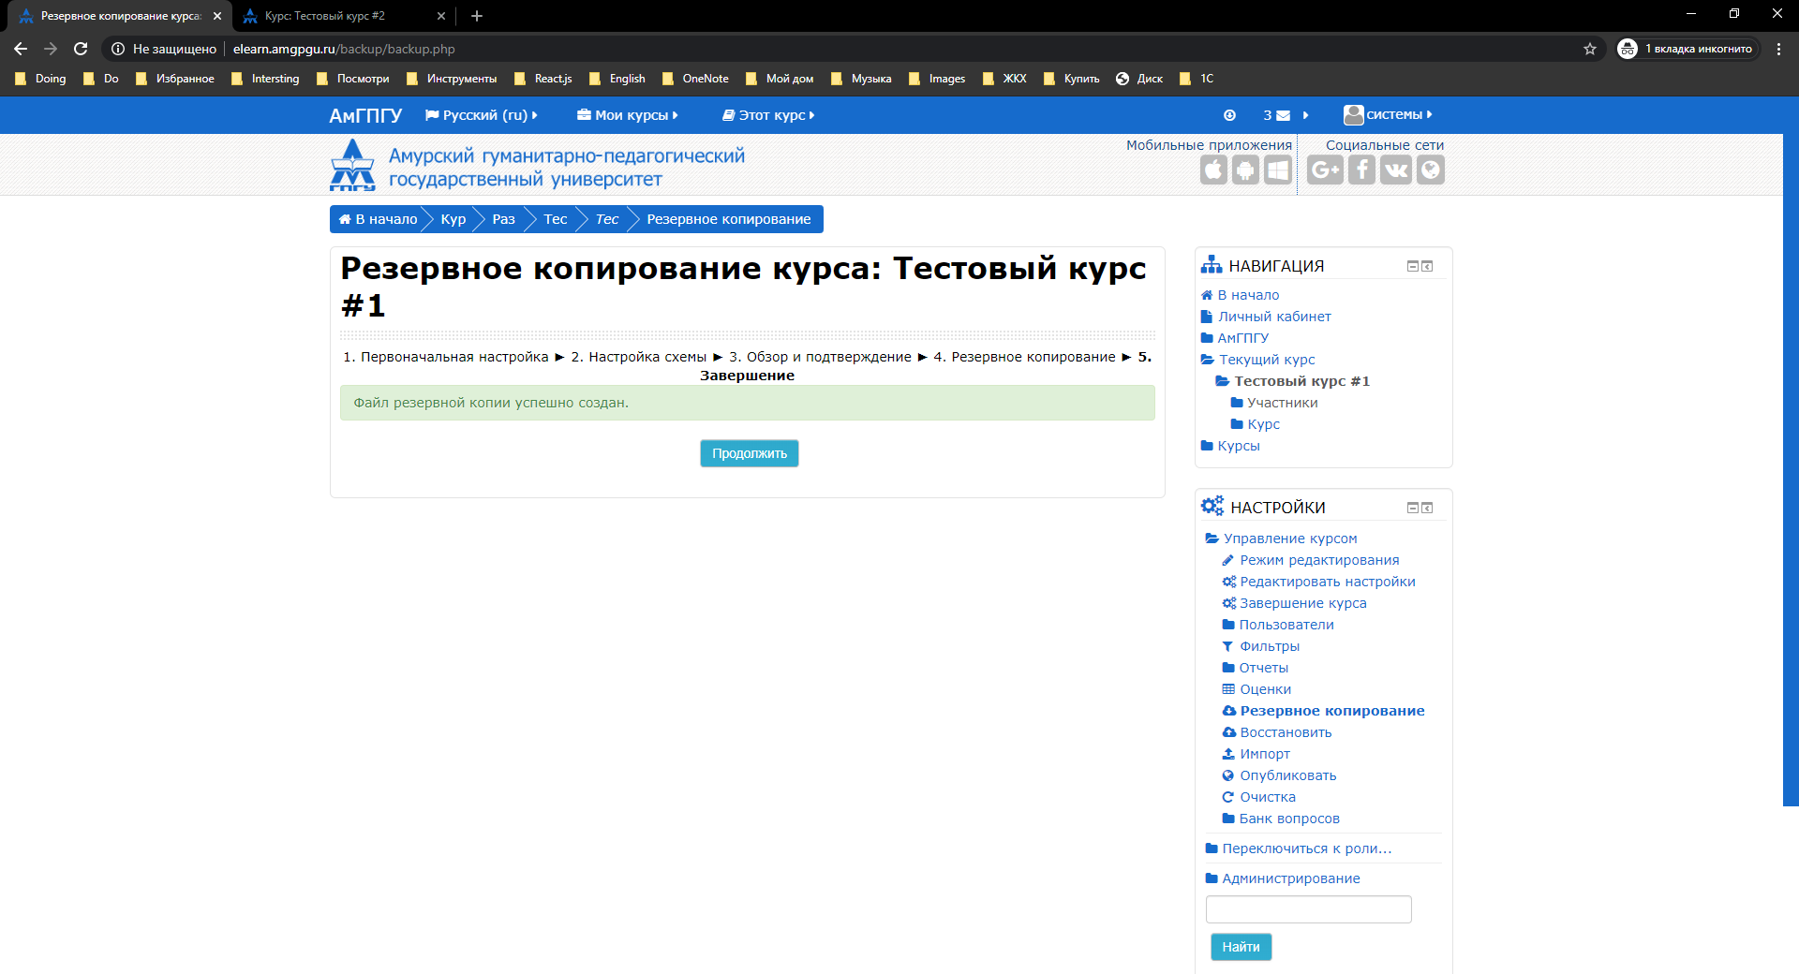

Теперь необходимо скачать нашу последнюю копию, она всегда находитсся в начале списка. Нажимаем «Скачать» и сохраняем у себя на диске.

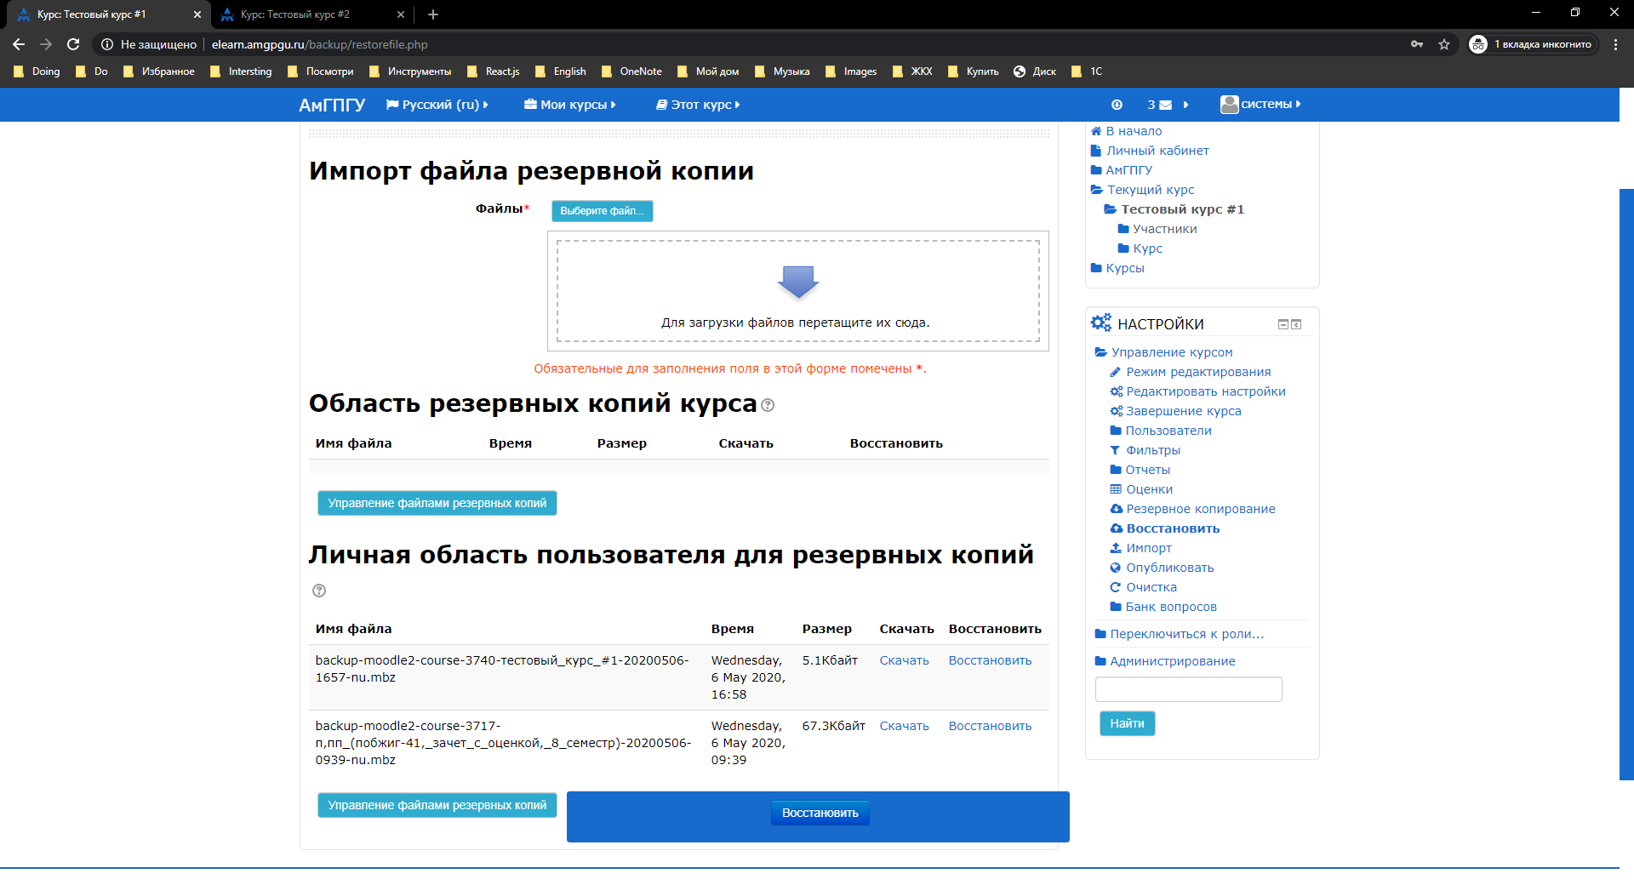

Сейчас все готово для переноса задания. Открываем Курс #2 и нажимаем в блоке «Настройки» пункт меню «Восстановить»

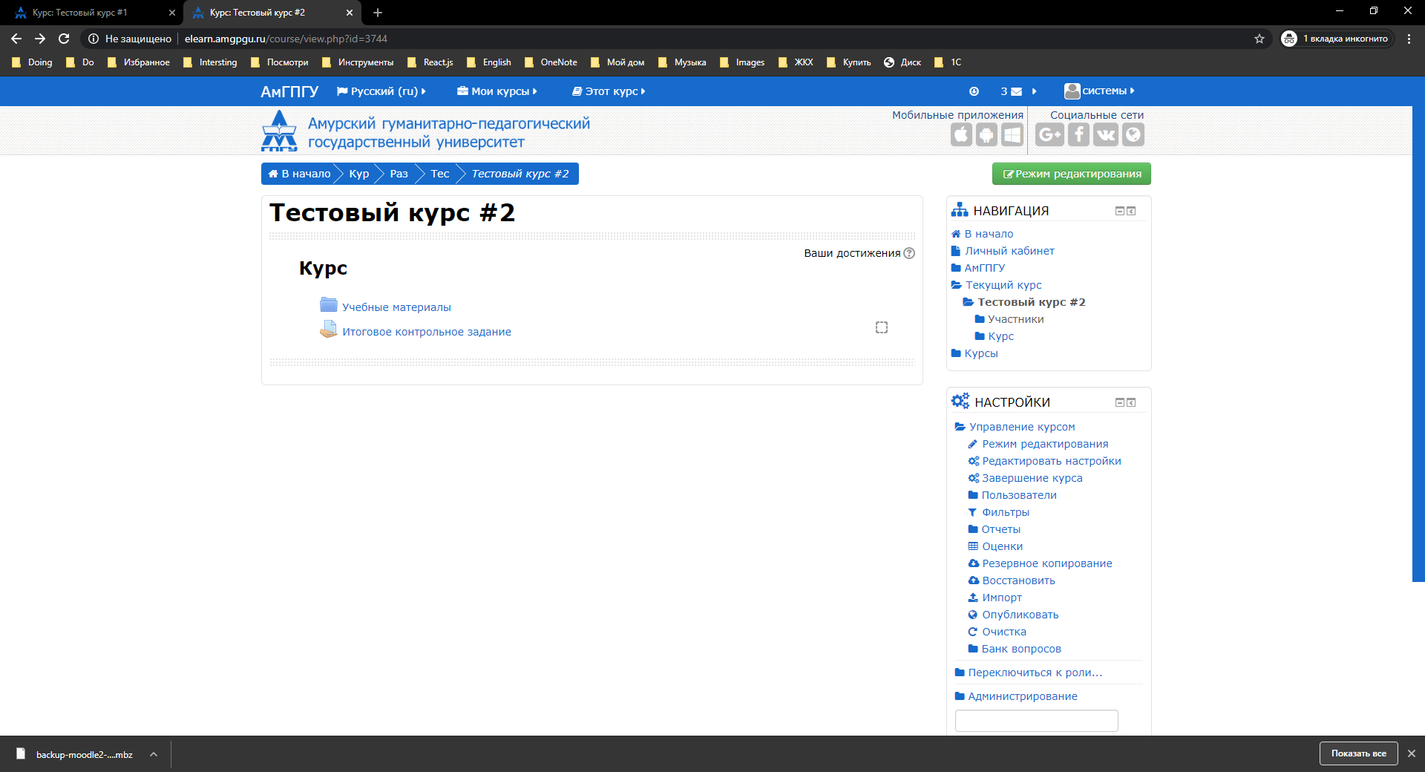

Откроется окно восстанование Курса #2

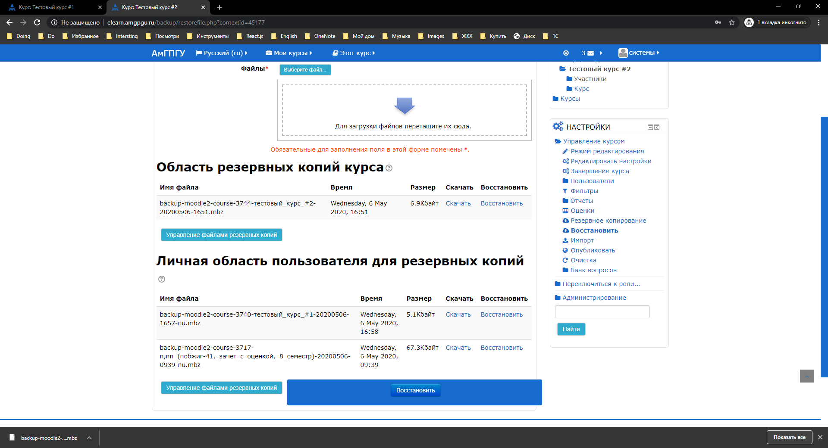

Далее переходим в папку куда сохраняли резервную копию Курса #1 и перетягиваем файл в область выделенную пунктирной линией

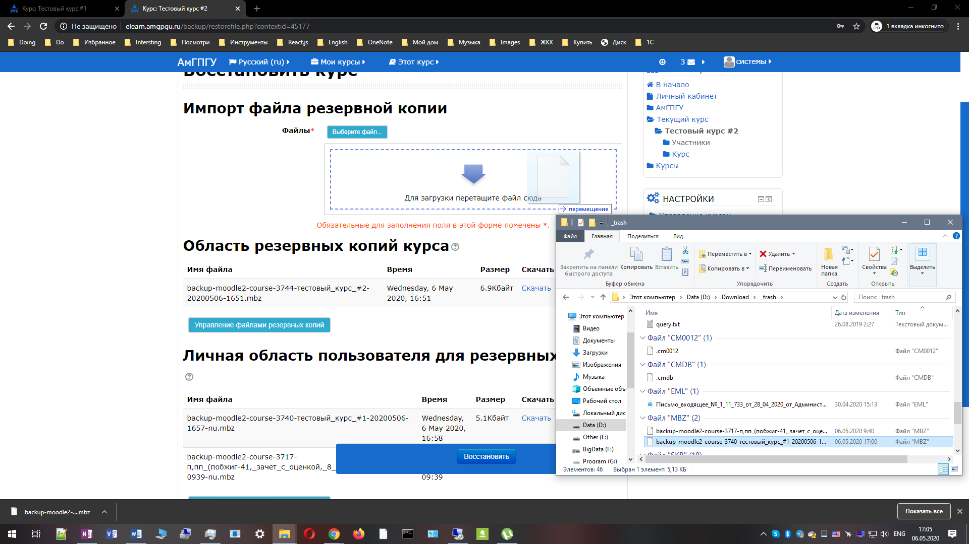

В области появится наш загруженный файл. Нажимаем на кнопку «Восстановить»

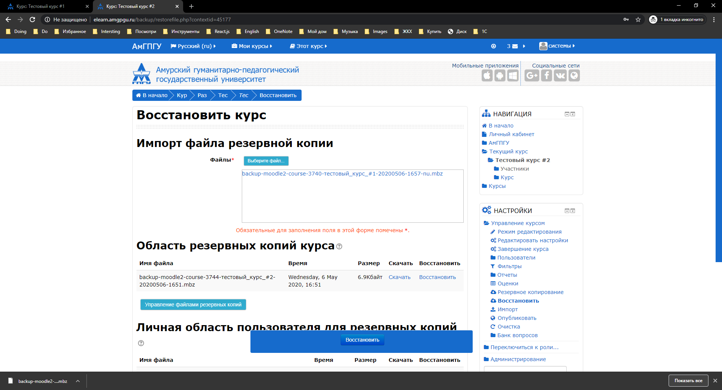

Откроется окно детальной информации по восстановлению курса. Нажимаем на кнопку «Продолжить»

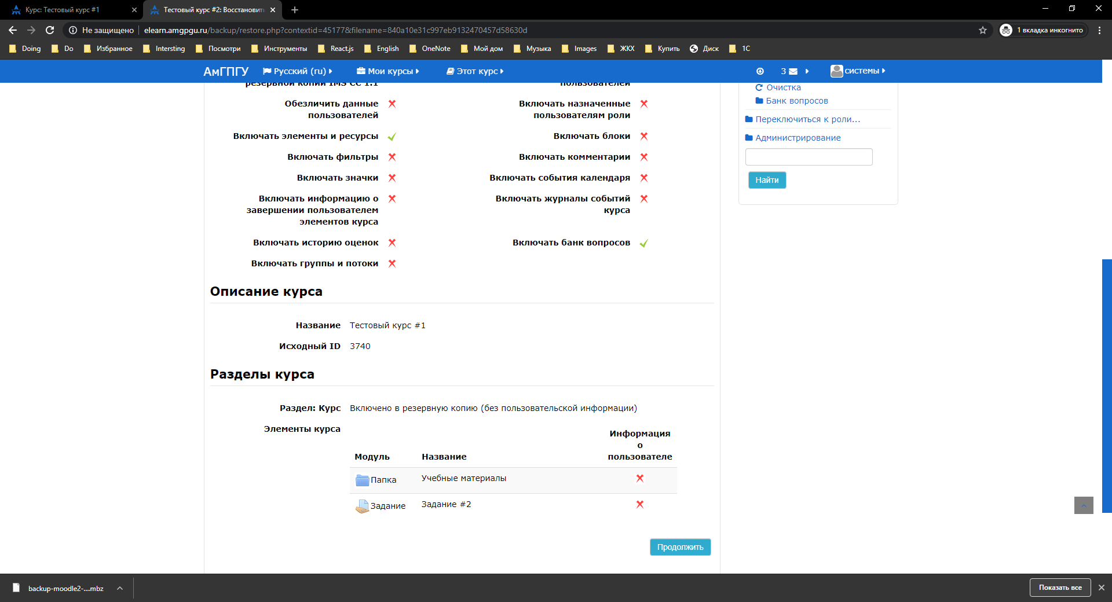

Следующее окно разделено на три блока. Скорее всего в зависимости от прав пользователя оно будет отличаться.

1. Восстановить как новый Курс

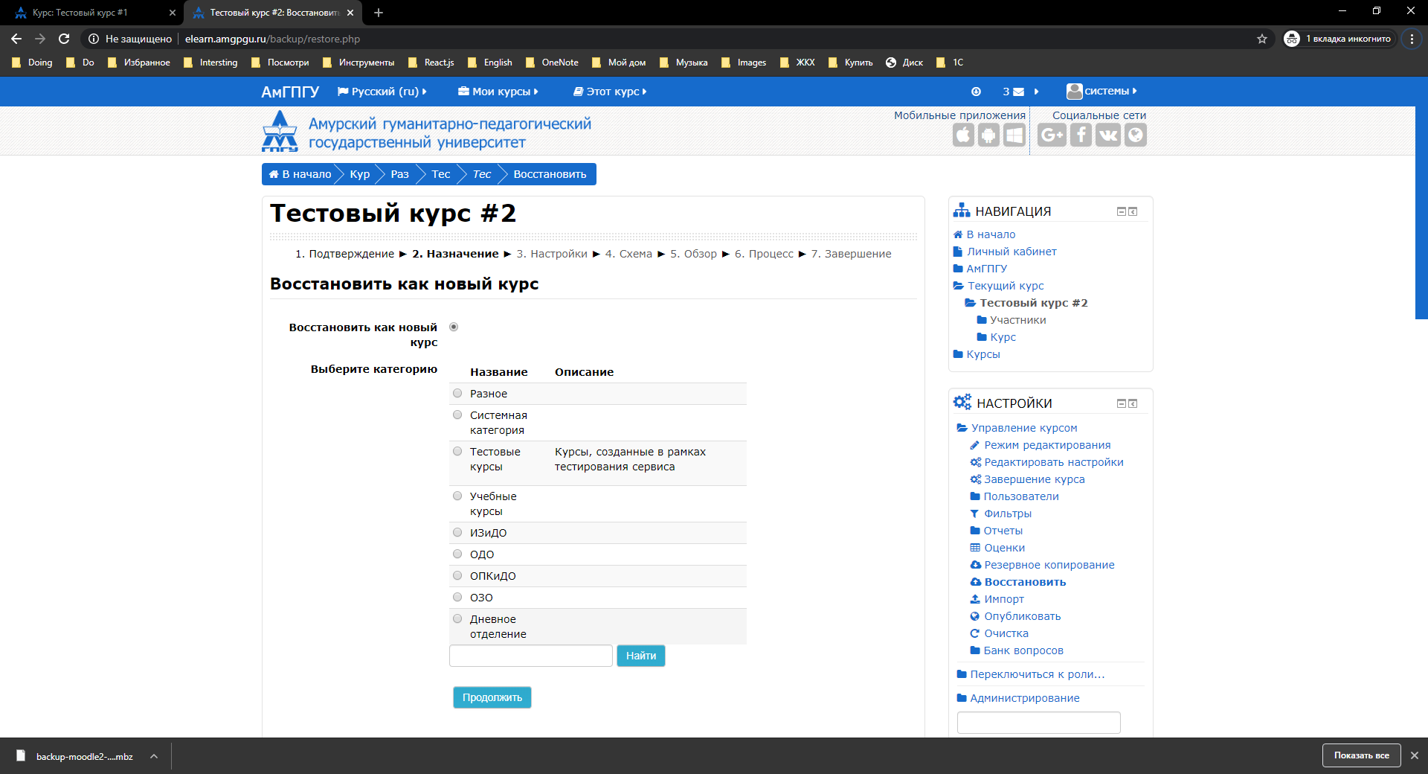

1. Восстановить в этот курс

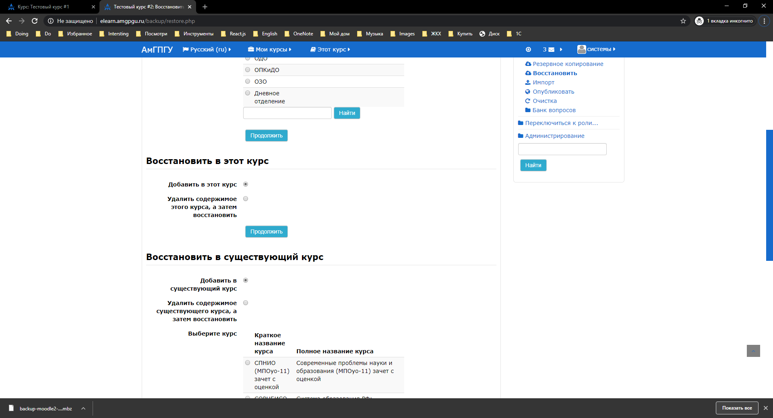

1. Восстановить в существующий курс

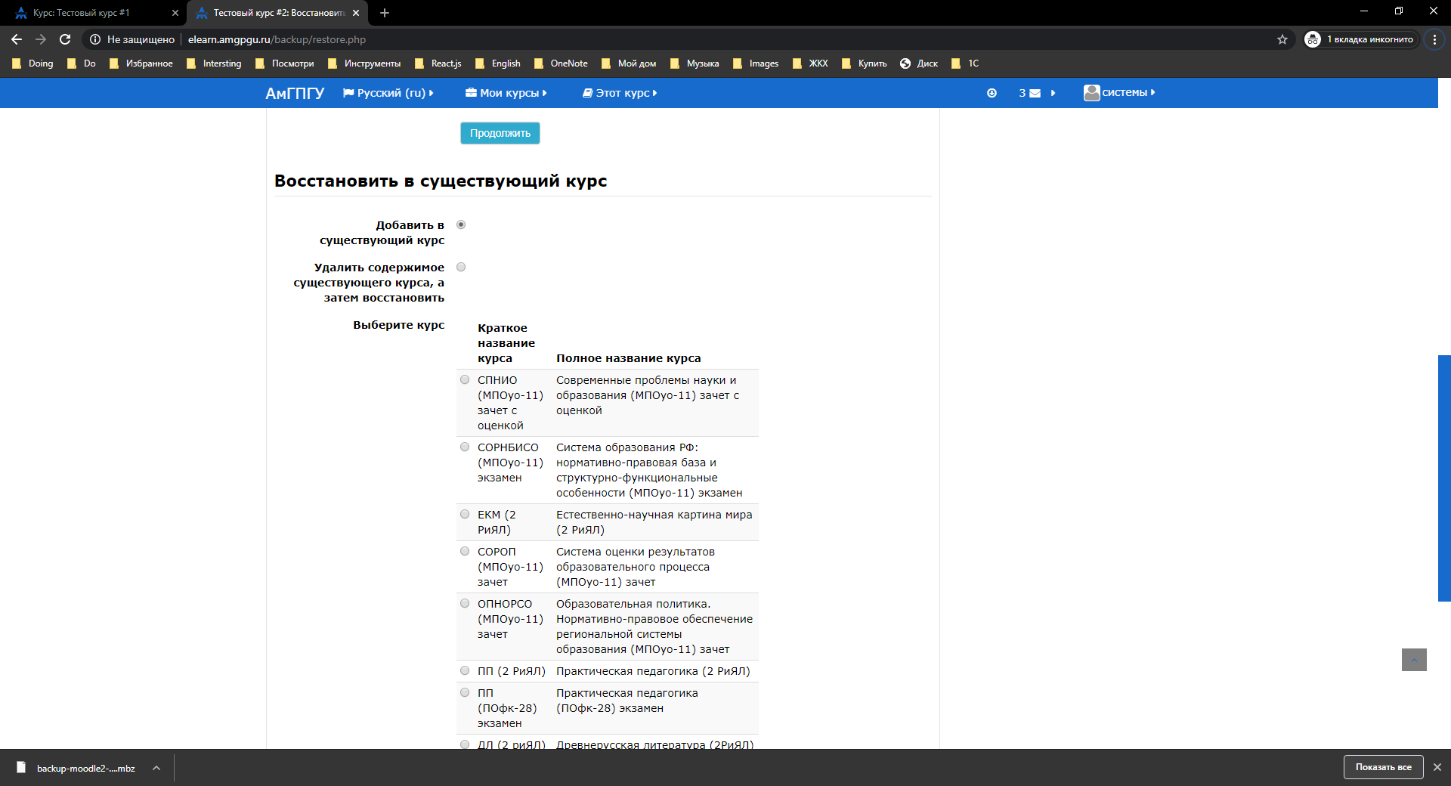

**Нам необходимо работать в области «Восстановить в этот Курс».** Все оставляем без изменений. Нажимаем на кнопку «Продолжить»

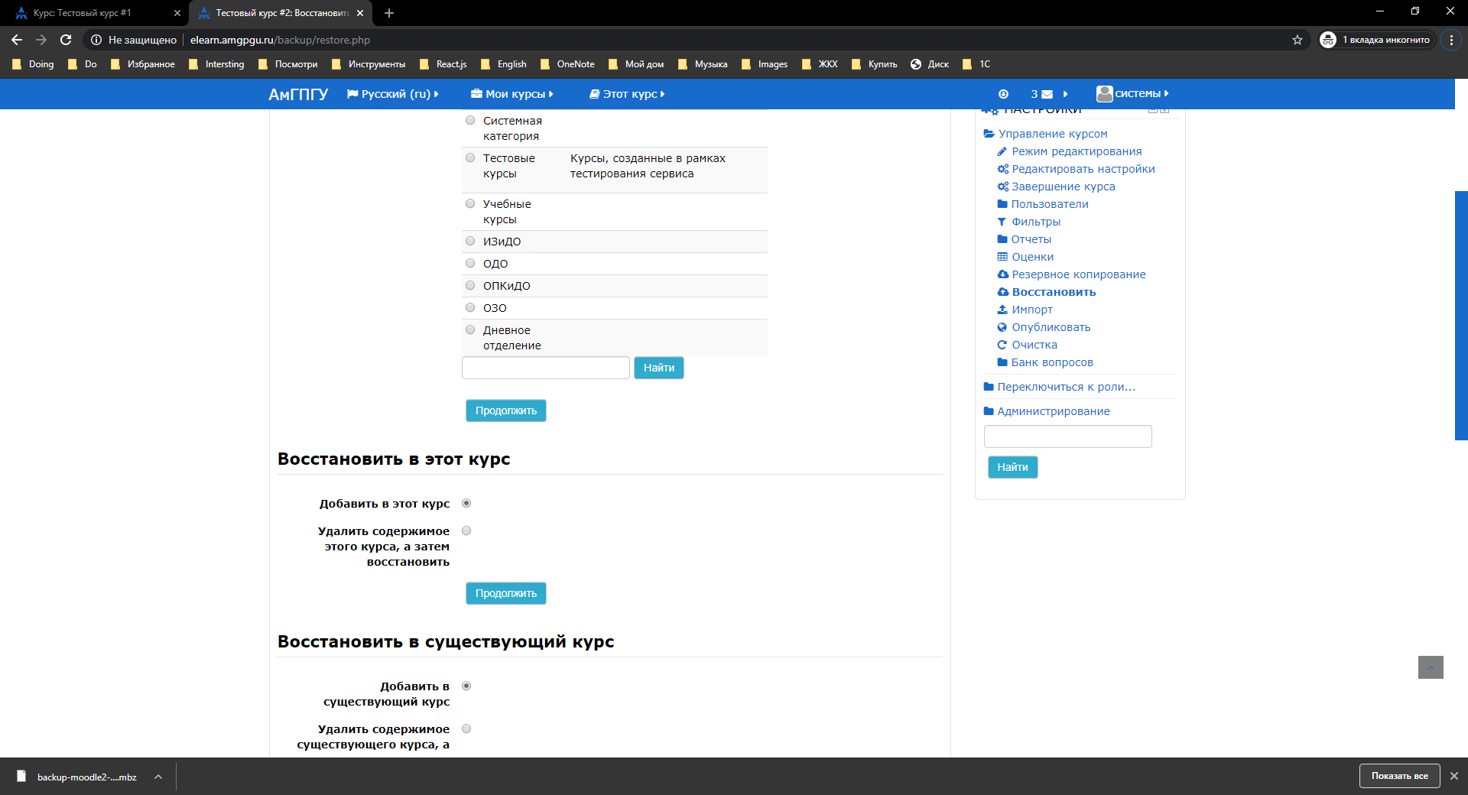

Детальная информация что будет восстановалено в Курсе #2. Нажимаем на кнопку «Далее»

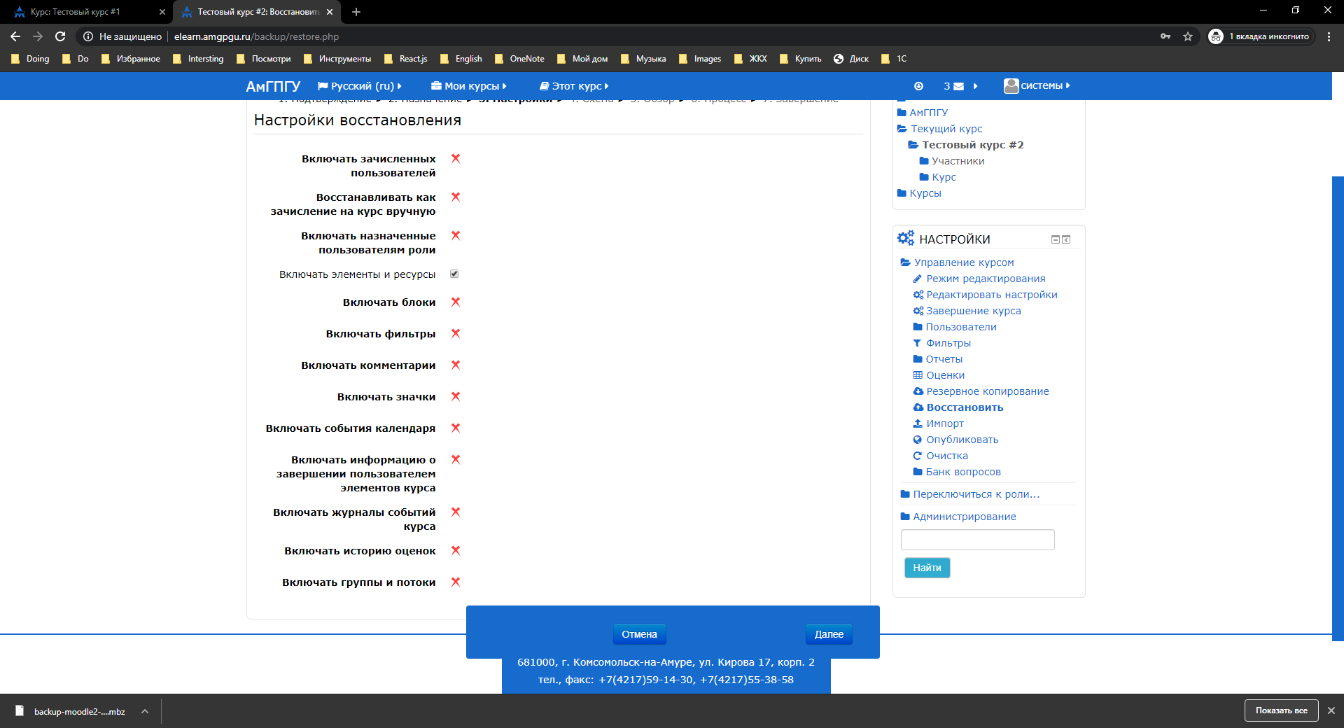

Теперь откроется окно подробной информации, где можно выбрать что восстанавливать

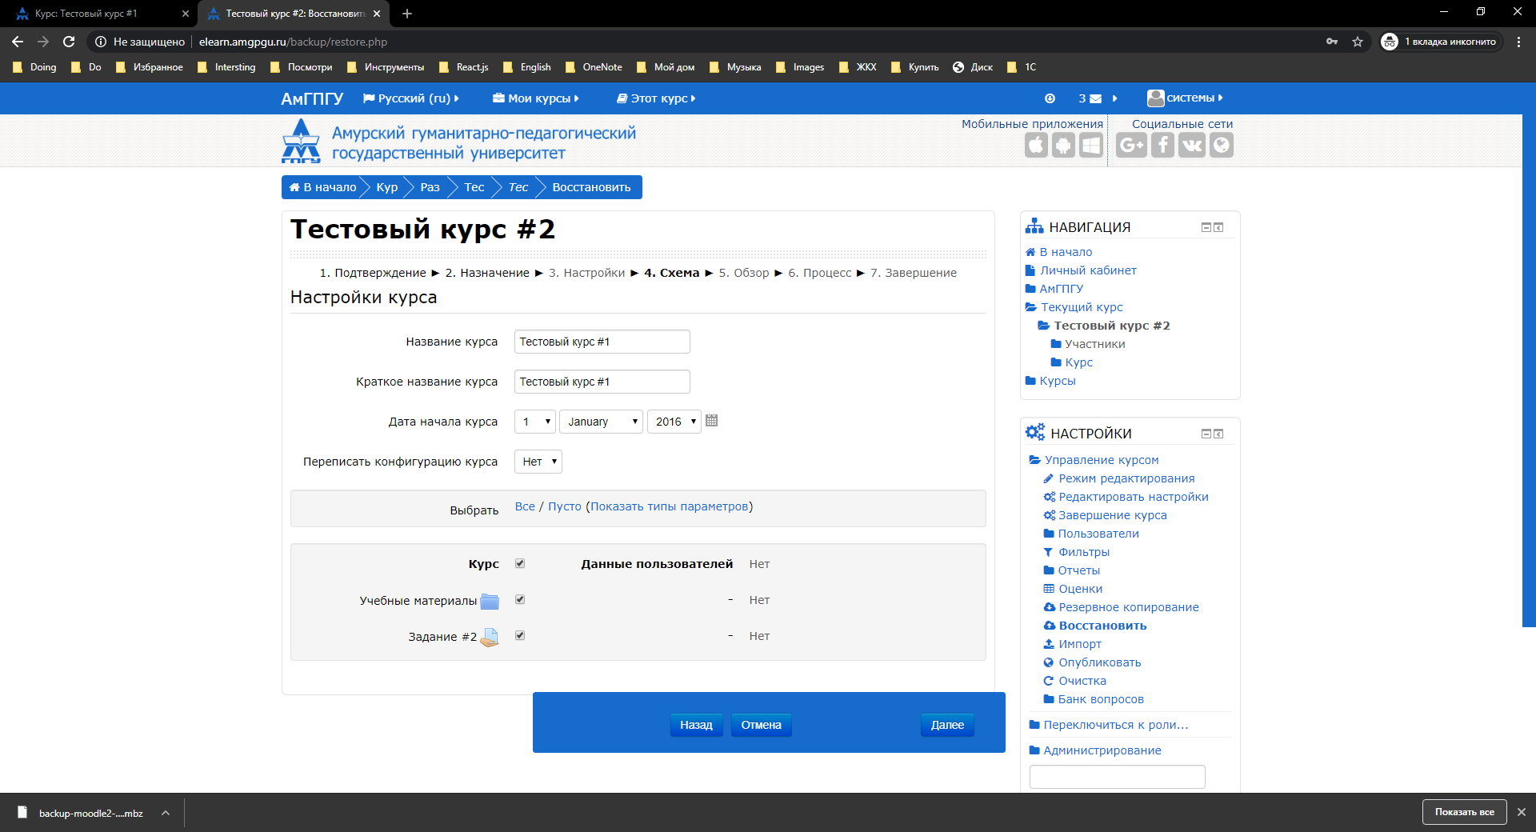

Нам необходимо вернуть «Название курса» и «Короткое название курса» - вносим «ручками» с заранее сохраненных данных (P.S. Выше я просил это сделать) Далее убеждаемся что галочки стоят на нужных нам элементам и нажимаем на кнопку «Далее»

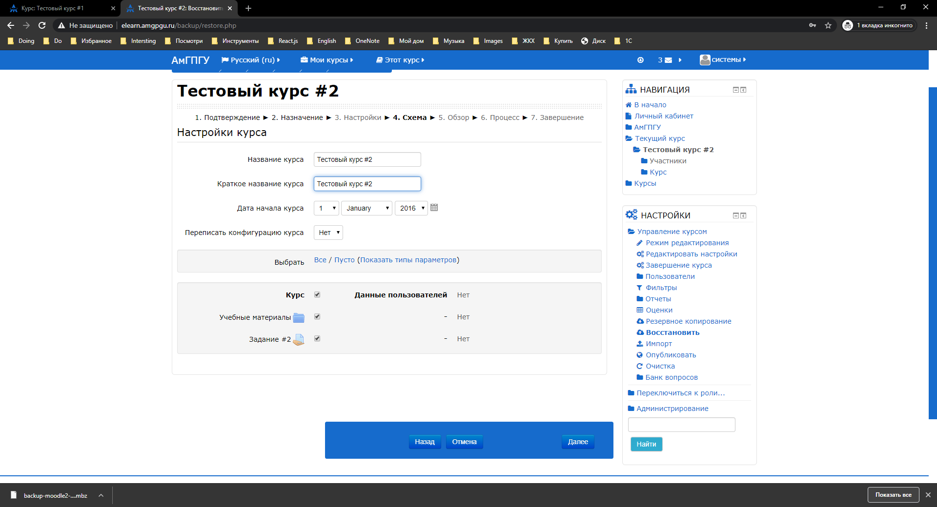

**!!!**

Опять откроется окно детальной информации. Нажимаем на кнопку «Приступить к восстановалению»

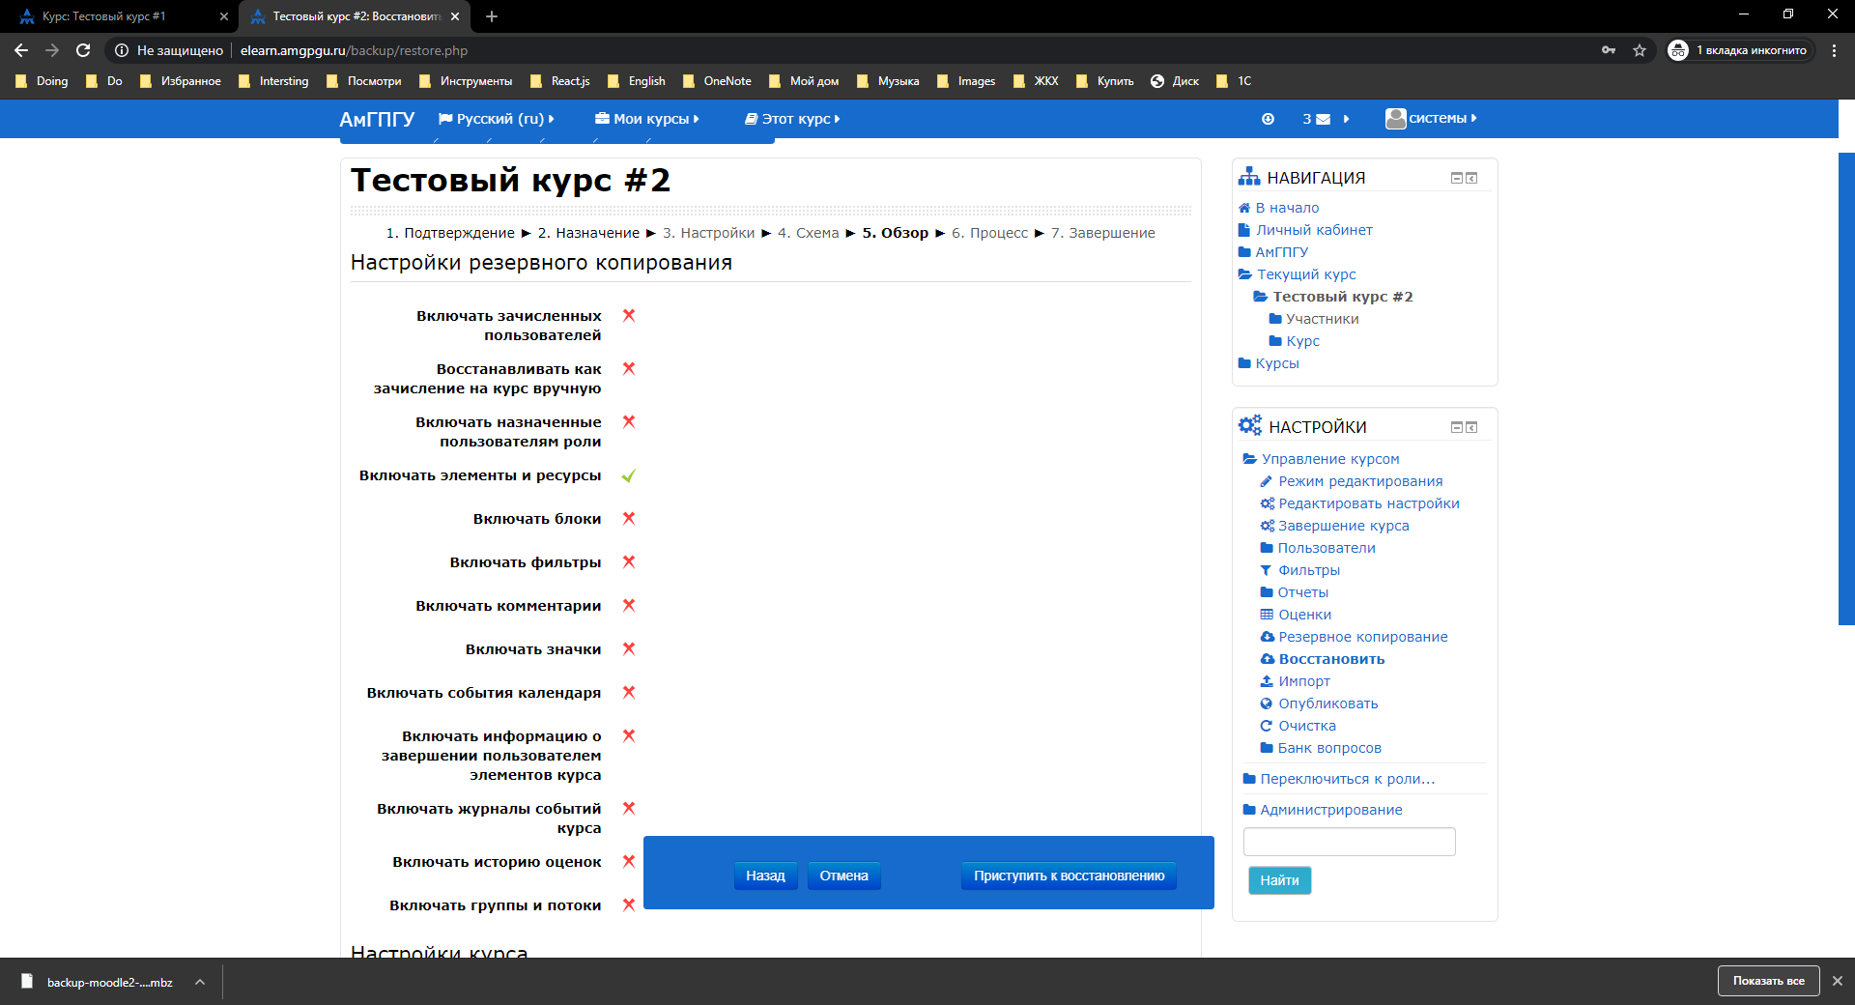

Курс восстановален, а точнее перенесены данные из Курса #1 в Курс #2. Нажимаем на кнопку «Продолжить»

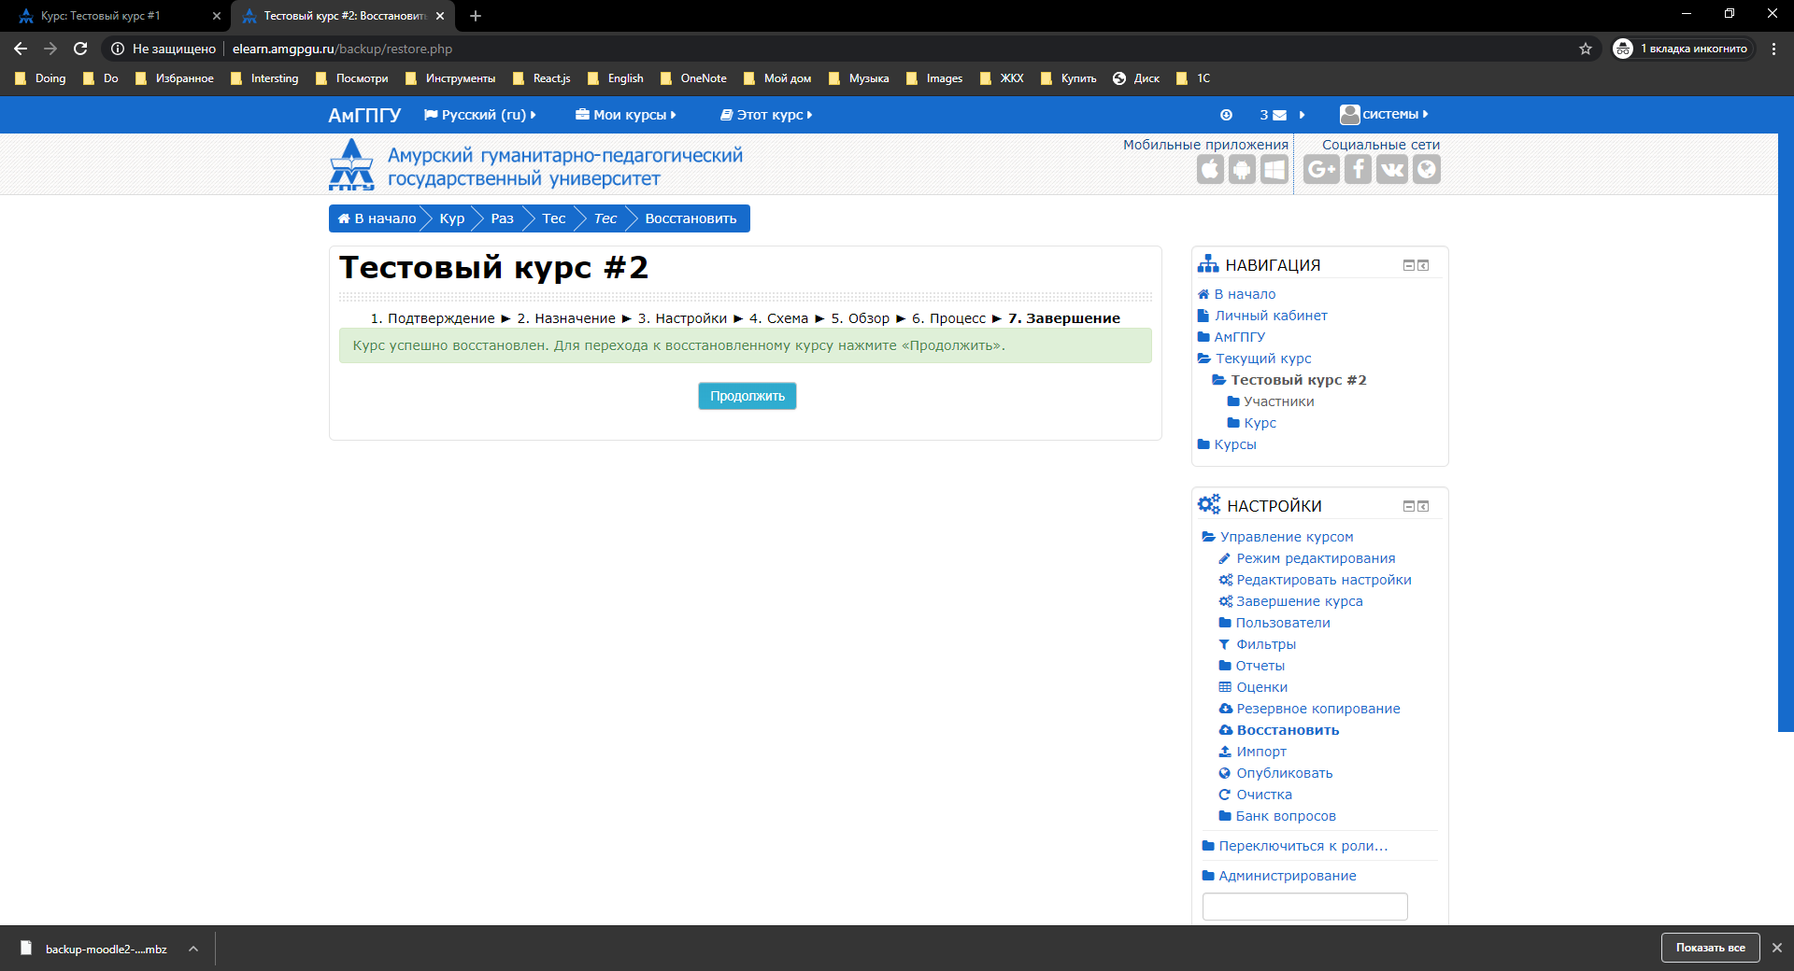

Курс #2 теперь приобрел новую структуру

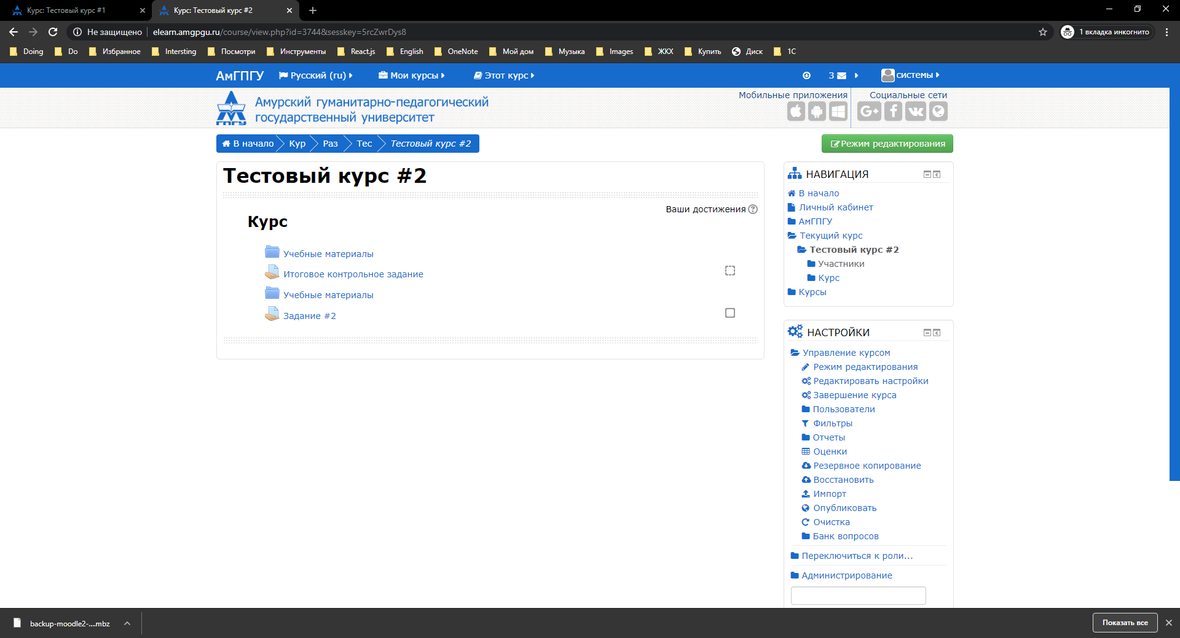

Осталось подредактировать элементы задания. Как это сделать см. <http://www.amgpgu.ru/eios/>